**리뷰 10일차**

**1. 마스크 값이 007일 때, 파일과 디렉터리를 생성할 경우 기본 접근 권한이 어떻게 되는지 적으시오.**

77-007=770 => rwx rwx ---

**2. 마스크 값을 007로 바꾸는 명령은 무엇인가?**

umask 007

**3. 파일 접근 권한을 확인했더니 rwSr--r--였다. S는 무엇을 의미하는가?**

특수 권한으로 SetUID를 얻었다

**4. 특수 권한 3가지의 이름을 적으시오.**

SetUID, SetGID, Sticky Bit

**\*5. 특수 권한을 문자 모드로 바꾸는 명령을 각각 적으시오.**

**6. 소유자를 변경시키는 명령은 무엇인가?**

chown [옵션] [사용자계정] [파일명]

**7. file1의 소유권을 소유자 tuser, 그룹 tgroup으로 변경하고자 한다면 어떻게 명령어를 사용해야 하는가?**

**8. ps 명령의 옵션 3가지 방식을 적으시오.**

유닉스(SVR4)옵션, BSD옵션, GNU옵션

**9. ps는 무슨 명령인가?**

현재 실행 중인 프로세스의 정보 출력

**10. ps -ef를 실행하고 해당 화면을 캡쳐하시오.**

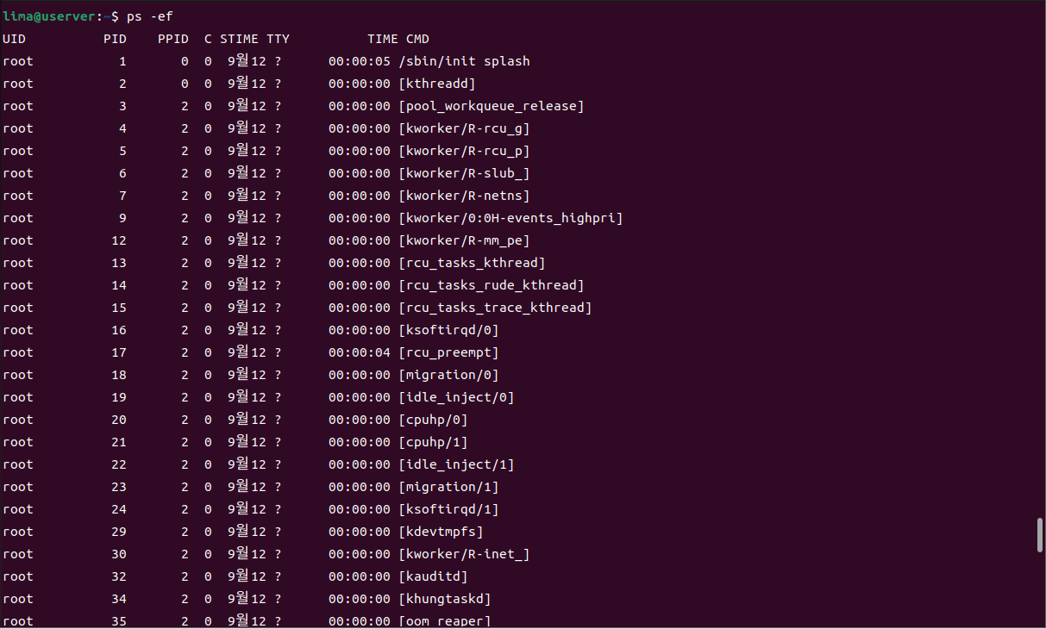

**11. ps aux를 실행하고 해당 화면을 캡쳐하시오.**

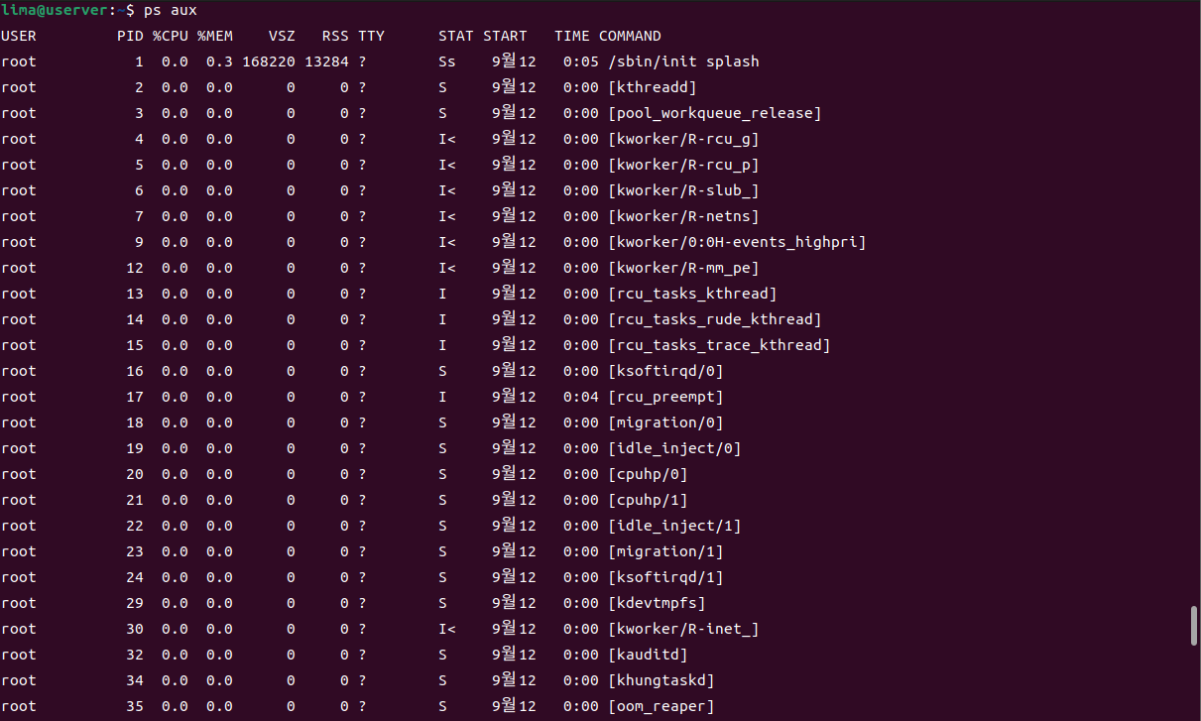

**12. ps aux에서 VSZ와 RSS 정보가 무엇을 나타내는가?**

VSZ: 사용하고 있는 가상 메모리의 크기(KB) | RSS: 사용하고 있는 물리적 메모리의 크기(KB)

**13. ps와 grep을 하나의 명령으로 합친 명령어는?**

pgrep

**14. kill의 다음 번호 시그널의 이름을 적으시오.  
 a. 1번 b. 2번 c. 9번 d. 15번**

a: SIGHUP | b: SIGINT | c: SIGKill | d: SIGTERM

**15. kill 명령과 마찬가지로 시그널을 보내지만, PID가 아니라 프로세스의 이름으로 프로세스를 종료시키는 명령은 무엇인가?**

pkill -x [PID 이름]

**16. top 명령의 출력 정보에 대해 적으시오.**

**a. PR b. NI c. VIRT d. RES e. TIME+**

a: 우선순위 | b: Nice 값 | c: 프로세스가 사용하는 가상 메모리의 크기

d: 프로세스가 사용하는 메모리의 크기 | e: CPU 누적 이용시간

**17. top 명령시에 나타나는 load average 3개는 각각 몇분 간격인가?**

1분. 5분 15분

**18. top 명령의 내부 명령 중에서 프로세스 종료 명령은 무엇인가?**

q

**19. 명령을 백그라운드로 실행하려면 명령의 마지막에 무슨 기호를 추가하는가?**

&(앰퍼센트)

**20. 현재 실행 중인 백그라운드 작업을 보는 명령은?**

jobs

**21. 로그아웃한 다음에도 작업이 완료될 때까지 백그라운드 작업을 실행해야 할 경우 사용하는 명령어는?**

nohup [명령&]